
Wijnen Jacobs is een gespecialiseerde wijnhandel met een passie voor kwaliteitswijnen en persoonlijk advies. Al jarenlang selecteren we zorgvuldig wijnen die perfect passen bij elke gelegenheid. Deze technische fiche geeft een overzicht van de specifieke kenmerken van deze wijn, inclusief herkomst, druivensoorten en smaakprofiel.

Ellerman Spiegel - Gewurztraminer
HERKOMST | Duitsland, Pfalz
DRUIVENSOORT | Gewurztraminer
VINIFICATIE | Inox
SPECIFICATIE | Aroma van gedroogde abrikoos, jasmine en lychee. Sappige, zachte textuur met vleugje restzoetheid
ALCOHOLPERCENTAGE | 11,5%
SERVEERTIP | Zachte kazen, zeevruchten, Aziatische gerechten
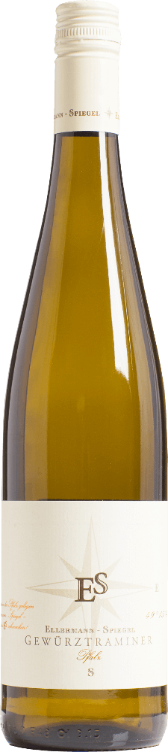

WIJNDOMEIN
Dit familiebedrijf gelegen in het zuiden van Pfalz, tracht de beste wijnen uit de streek te maken. Frank Spiegel en zijn team werken met hart en ziel om dit te bereiken

